Serah Terima Renovasi Gedung Perkuliahan FKIP dan FISIB

Ditulis oleh : B.A | merans – 29 Januari 2019

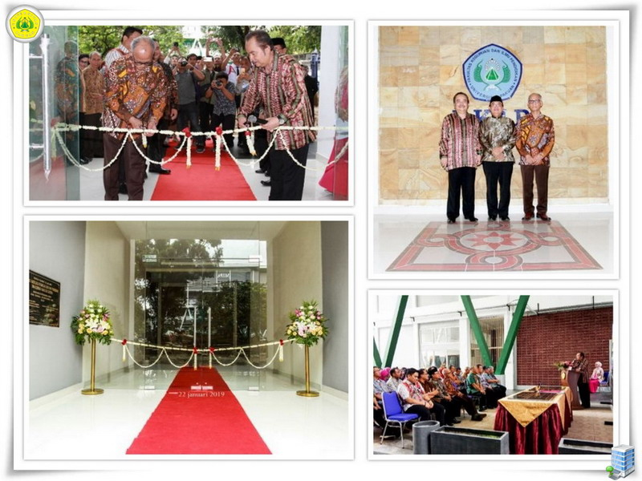
Unpak - Serah terima dari pihak pengembang untuk renovasi 2 gedung 4 lantai untuk perkuliahan, Laboratorium Fakultas Keguruan dan Ilmu Pendidikan dan Fakultas Ilmu Sosial dan Budaya.
Pembangunan fasilitas pendidikan di lingkungan Universitas Pakuan terus berjalan secara bertahap, ini merupakan komitmen dana masyarakat yang percaya kepada institusi Universitas Pakuan akan dikembalikan untuk masyarakat.
Rektor Universitas Pakuan Dr. H. Bibin Rubini.,M.Pd bersama Ketua Yayasan Pakuan Siliwangi H. Subandi Al Marsudi., SH., MH bersuyur kepada Allah S.W.T bahwa dalam pembangunan renovasi gedung ini merupakan kerjasama saling percaya dari semua pimpinan sivitas Akademika Universitas Pakuan.
Semoga kegiatan ini menjadi motivasibagi kita untuk terus meningkatkan kontribusi dalam pembangunan bangsa dan negara.
Prasarana ruang kuliah dan laboratorium untuk memberikan pelayanan pendidikan bagi mahasiswa Universitas Pakuan dalam proses belajar harus disertakan wajib bagi kita untuk selalu memelihara lingkungan kebersihan semua fasilitas yang sudah dimiliki agar semangat dan kepercayaan orang tua mahasiswa dapat terus dinikmati.
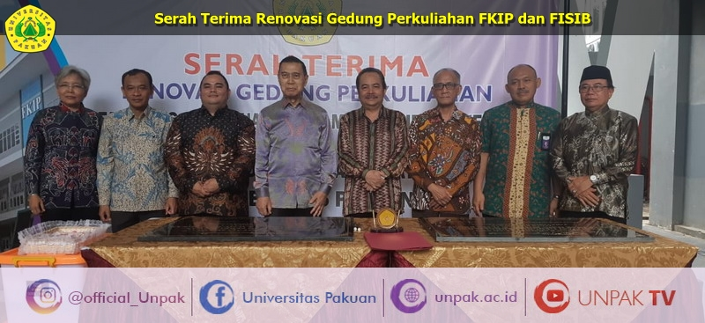
Menandatangani surat penyerahan oleh pihak pengembang Adi Atmaja ST.,MT dan prasasti gedung baik untuk FKIP dan FISIB oleh Rektor Universitas Pakuan Dr. H. Bibin Rubini M.Pd dan H. Subandi Al Marsudi SH., MH.
Selesainya renovasi gedung ini, akan dilanjutkan renovasi gedung Fakultas Matematika dan Ilmu Pengetahuan Alam dan fakultas Teknik.
Copyright © PUTIK – Universitas Pakuan

